Dalle frazioni ai numeri razionali. Verifica

**1.** Fra le seguenti affermazioni scegli quelle vere (V) e quelle false (F)

|  |  |
| --- | --- |
| **Affermazione** | **V/F** |
| Il numero razionale  è la frazione |  |
| La frazione  è equivalente alla frazione |  |
| fa parte della classe di frazioni equivalenti a |  |

**2.** Sono dati i seguenti numeri razionali.



Completa la figura qui sotto per rappresentare sulla retta i numeri razionali dati.

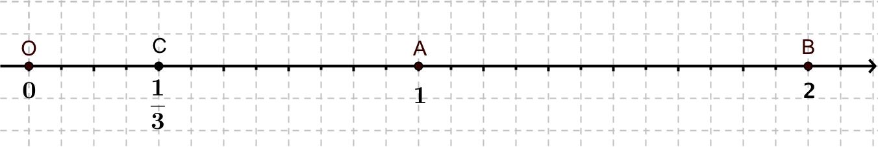

**3.** Inserisci il corretto simbolo ‘>’ oppure ‘<’ fra le seguenti coppie di numeri razionali:



**4.** Completa la seguente tabella per richiamare opposto e inverso di un numero razionale.

|  |  |  |  |  |  |  |  |
| --- | --- | --- | --- | --- | --- | --- | --- |
| ***a*** | 3 |  |  |  |  |  | *−*1 |
| ***−a*** |  | 5 |  |  |  |  |  |
|  |  |  | 4 |  |  | 1 |  |

**5.** Spiega perché nell'insieme ***Q*** non si trova l’inverso di 0.

______________________________________________________________________

______________________________________________________________________

**6.** Spiega con un esempio perché nell'insieme ***Q*** "scompare" la sottrazione.

______________________________________________________________________

**7.** Spiega con un esempio perché nell'insieme ***Q*** "scompare" la divisione.

_______________________________________________________________________

**8.** Spiega perché nell’insieme ***Q*** non si può dividere per 0.

_______________________________________________________________________

**9.** Completa la tabella qui sotto per richiamare tutte le proprietà di addizione e moltiplicazione nell’insieme dei numeri razionali.

|  |  |  |
| --- | --- | --- |
| **Proprietà** | **Addizione** | **Moltiplicazione** |
| ………………… | ***a + b = b + a***. | ……………………… |
| ………………… | ……………………… | ***a (b c) = (a b) c*** |
| ………………… | … è l’elemento neutro  ………. = …… | … è l’elemento neutro  ………. = …… |
| ………………… |  | … è l’elemento assorbente  ..…… = ……. |
| ………………… | Dato ***a***, si trova **−*a*** tale che  ………………. |  |
| …………….. |  | Dato ***a*** ***diverso da 0***, si trova  tale che  ………………. |
| **Distributiva** |  | |

**10.** Nella figura qui sotto sono rappresentati alcuni elementi dell’insieme ***Z*** dei numeri interi.

Risolvi i seguenti quesiti:

1. Completa la figura qui sotto con il disegno dell’insieme ***N*** dei numeri naturali e dell’insieme **Q** dei numeri razionali.
2. Inserisci nella figura due numeri razionali opposti.
3. Inserisci nella figura due numeri razionali inversi (o reciproci)

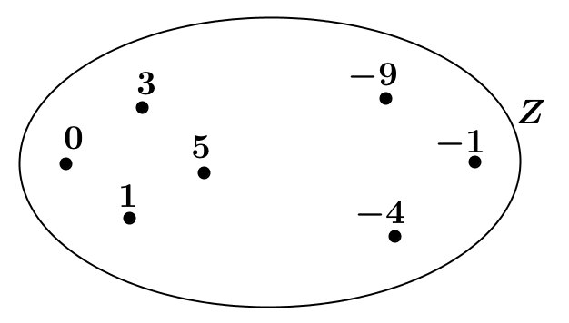

**11.** Fra le affermazioni seguenti scegli quelle vere (V) e correggi quelle false (F).

|  |  |  |
| --- | --- | --- |
| **Affermazione** | **V/F** | **Affermazione corretta** |
| Nell’insieme ***Q*** trovo l’opposto di 0 |  |  |
|  |  |  |
| 5 : 0 = 0 |  |  |
| Nell’insieme ***Q*** non trovo l’inverso di 0 |  |  |
| 0 è l’elemento neutro della moltiplicazione |  |  |